SQLite Manual

# SQLite

SQLite je sistem za upravljanje relacionim bazama podataka (DBMS), ali se razlikuje od tradicionalnih DBMS-ova poput MySQL-a i SQL Server-a po nekim karakteristikama. SQLite je ugradjeni DBMS koji omogucava upravljanje bazom podataka bez potrebe za eksternim serverskim procesima. Kod SQLite-a cela baza podataka se nalazi u jednoj datoteci na lokalnom uredjaju, sto olaksava implementaciju i koriscenje u aplikacijama koje zahtevaju lokalnu bazu podataka.

# Alati za upravljanje SQLite bazom

### Sqlite3

Sqlite3 je alat za upravljanje SQLite bazama podataka koji omogucava korisnicima pokretanje SQL upita iz komandne linije.

Potrebno je sa sajta (link: https://www.sqlite.org/download.html ) skinuti sqlite-tools zip fajl u kome se nalazi fajl sqlite3.exe koji mozemo pokrenuti na dva nacina, iz komandne linije ili duplim klikom.

Pokretanje iz komandne linije:

$ **sqlite3 ex1**

SQLite version 3.36.0 2021-06-18 18:36:39

Enter ".help" for usage hints.

sqlite> **create table tbl1(one text, two int);**

sqlite> **insert into tbl1 values('hello!',10);**

sqlite> **insert into tbl1 values('goodbye', 20);**

sqlite> **select * from tbl1;**

hello!|10

goodbye|20

sqlite>

na ovaj nacin se kreira baza podataka pod nazivom ex1i pokrece se interaktivna sesija u kojoj mozemo izvrsavati SQL upite.

Pokretanje duplim klikom statue sqlite3.exe bez argumenata pa ce SQLite koristiti privremenu bazu podataka koja se brise po zatvaranju sesije, pa je potrebno sacuvati ovu privremenu bazu komandom sqlite> **.save ex1.db** ili otvoriti novu bazu koriscenjem komade sqlite> **.open ex1.db** , koja zatvara trenutnu bazu i ukoliko postoji otvara bazu ex1.db ili kreira novu bazu.

### DB Browser for SQLite

DB Browser for SQLiet je besplatan alat otvorenog koda koji pruza graficki korisnicki interfejs za upravljanje bazom podataka SQLite. Omogucava kreiranje tabela, unos, citanje, azuriranje i brisanje podataka, kao i izvrsavanje SQL upita.

Moze se skinuti sa sajta (link: https://sqlitebrowser.org/dl/ ).

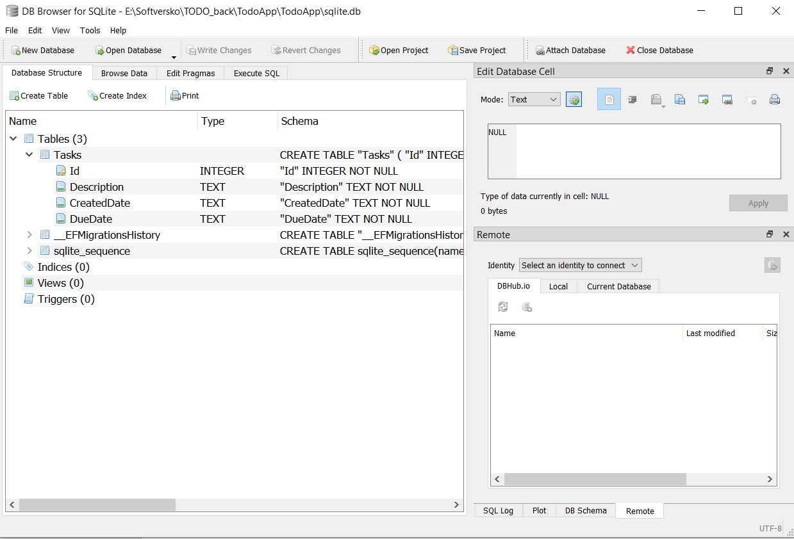

# Povezivanje sa .Net-om

U .Net aplikaciji porebno je instalirati pakete EntityFrameworkCore i EntityFrameworkCore.SQLite . Instalacija se vrsi u Project -> Manage NuGet Packages,

Konekcioni string izgleda ovako:

“Data Source=c:\mydb.db”

Data Source – oznacava izvor podataka, gde se nalazi baza.

Moze se dati apsolutna ili relativna putanja, kada je data relativna putanja baza se trazi u istom direktorijumu kao i izvrsni fajl aplikacije.